НАСТУПЛЕНИЯ ВОЙСК СЕВЕРНОЙ ОБЛАСТИ НА ЖЕЛЕЗНОДОРОЖНОМ НАПРАВЛЕНИИ ОСЕНЬЮ 1919 ГОДА.  Гостев Игорь Михайлович, заведующий отделом военной истории ГБУК АО «Архангельский краеведческий музей», действительный член Русского географического общества, Архангельск.  Первые биогеоценотические исследования на озерах национального парка «Кенозерский» и их практическое значение.  Мосеев Дмитрий Сергеевич, геоботаник, научный сотрудник Северо-западного отделения Института океанологии им. П.П. Ширшова Российской академии наук, действительный член Русского географического общества, Архангельск.  Награждение Почётными грамотами членов Архангельского центра Русского географического общества.  Выдача членских билетов РГО.  ПЛЕНАРНОЕ ЗАСЕДАНИЕ  Открытиепленарного заседания конференции.  Васильев Леонид Юрьевич, кандидат географических наук, председатель Архангельского центра Русского географического общества, Архангельск.  ПРИВЕТСТВЕННОЕ СЛОВО:  Дятлов Александр Владимирович, заместитель председателя Архангельского областного Собрания депутатов, председатель комитета областного Собрания по лесопромышленному комплексу, природопользованию и экологии.  Ершов Роман Викторович, начальник ФГБУ «Северное управление по гидрометеорологии и мониторингу окружающей среды».  ИСТОРИЯ АРХАНГЕЛЬСКОГО ЦЕНТРА РУССКОГО ГЕОГРАФИЧЕСКОГО ОБЩЕСТВА.  Васильев Леонид Юрьевич, кандидат географических наук, председатель Архангельского центра Русского географического общества, Архангельск.  иТогИ МЕЖДУНАРОДНОЙ КОМПЛЕКСНОЙ НАУЧНО-ОБРАЗОВАТЕЛЬНОЙ ЭспедициИ «Арктический плавучий университет – 2019».  Драчкова Людмила Николаевна, кандидат географических наук, доцент, зав. кафедры географии и гидрометеорологии Северного (Арктического) федерального университета имени М.В. Ломоносова, действительный член Русского географического общества, Архангельск. |  | АРХАНГЕЛЬСКИЙ ЦЕНТР  РУССКОГО ГЕОГРАФИЧЕСКОГО ОБЩЕСТВА  П Р О Г Р А М М А  Н А У Ч Н О Й К О Н Ф Е Р Е Н Ц И И  «75 ЛЕТ АРХАНГЕЛЬСКОМУ ЦЕНТРУ  РУССКОГО ГЕОГРАФИЧЕСКОГО  ОБЩЕСТВА»  20 декабря в 15.00 часов  Банкетный ресторан «Трескоед»:  Конференц-зал, 2 этаж  (пр. Чумбарова-Лучинского, д. 8).  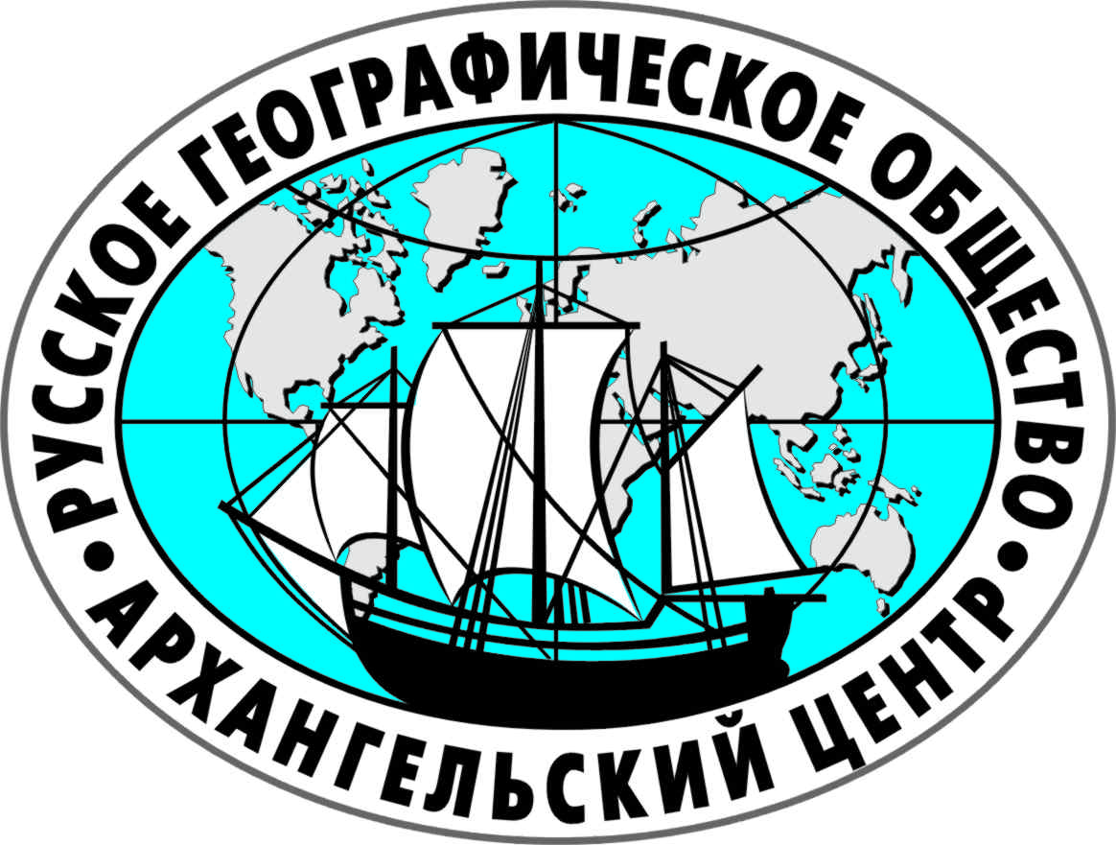  Архангельск  2019  Начало регистрации с 14.30 до 15.00  КРАТКИЕ ИТОГИ ЭКСПЕДИЦИИ «ТРАНС-АРКТИКА-2019».  Балакина Ольга Николаевна, начальник отдела гидрометеорологии моря Гидрометцентра ФГБУ «Северное управление по гидрометеорологии и мониторингу окружающей среды», действительный член Русского географического общества, Архангельск.  СОТРУДНИЧЕСТВО НОРВЕЖСКИХ ИССЛЕДОВАТЕЛЕЙ АРКТИКИ С РУССКИМ ГЕОГРАФИЧЕСКИМ ОБЩЕСТВОМ КОНЦА XIX – НАЧАЛО XX ВЕКА.  Полуэктова Елена Геровна, научный сотрудник Научно-исследовательского арктического центра МО РФ, Северодвинск.  КОМПЛЕКСНАЯ ЭКСПЕДИЦИЯ СЕВЕРНОГО ФЛОТА НА АРХИПЕЛАГ НОВАЯ ЗЕМЛЯ В 2018 ГОДУ: ПО СЛЕДАМ ЛЕОНИДА ФРАНЦЕВИЧА ГРИНЕВЕЦКОГО – «ПОТРУДИВШЕГОСЯ НА ПОЛЬЗУ НАУКИ».  Паринова Татьяна Александровна, кандидат биологических наук, доцент кафедры биологии, экологии и биотехнологии Северного (Арктического) федерального университета имени М.В. Ломоносова, старший научный сотрудник Научно-исследовательского арктического центра МО РФ, Архангельск; Чуркин Сергей Борисович, начальник Управления штаба Северного флота, Североморск. Действительные члены Русского географического общества.  СРЕДНЕВЕКОВЫЕ ДРЕВНОСТИ МАТИГОР.  Едовин Алексей Геннадьевич, кандидат исторических наук, учёный секретарь ГБУК АО «Архангельский краеведческий музей», действительный член Русского географического общества, Архангельск.

